Nom : …………………………….
Ce1

Grammaire
Fiche
E5

Connaître la relation du sujet avec le verbe.
Savoir identifier le groupe sujet dans une phrase.

Date : …………………………….

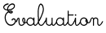
Le sujet du verbe

ARFRRNA
/20

1
Dans chaque phrase, entoure le groupe sujet.
Julie saute à la corde.
Le voisin parle avec mes parents.
/8
Demain, le jardinier plantera un arbre.
Les élèves de ce1 iront à la piscine tous les lundis.

Ecris pour chaque phrase le groupe sujet et le verbe dans la bonne colonne.
3
2

- Le chauffeur gare le bus devant l’école.
- Le garagiste répare la voiture.
/4
- Le pompier a sauvé une vie.
- Le marchand de légumes pèse des carottes.

Groupe sujet | Verbe
1
2
3
4

Trouve un groupe sujet pour chaque phrase.
3
3

………………………….. brille dans le ciel.
……………………………chante sur la branche.
/4
……………………………distribue le courrier.
…………………………….a mordu un enfant.
4
Remets ces phrases dans l’ordre. Souligne les groupes sujets.
http://www.i-profs.fr

roule conducteur Le sur l’autoroute
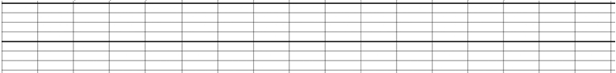
policier Le la voiture. arrête
/4

Nom : …………………………….
Ce1

Grammaire
Fiche
E5

Connaître la relation du sujet avec le verbe.
Savoir identifier le groupe sujet dans une phrase.

Date : …………………………….

Le sujet du verbe

ARFRRNA
/20

1
Dans chaque phrase, entoure le groupe sujet.
Julie saute à la corde.
Le voisin parle avec mes parents.
/8
Demain, le jardinier plantera un arbre.
Les élèves de ce1 iront à la piscine tous les lundis.

Ecrit pour chaque phrase le groupe sujet et le verbe dans la bonne colonne.
3
2

- Le chauffeur gare le bus devant l’école.
- Le garagiste répare la voiture.
/4
- Le pompier a sauvé une vie.
- Le marchand de légumes pèse des carottes.

Groupe sujet | Verbe
1 Le chauffeur | gare
2 Le garagiste | répare
3 Le pompier | a sauvé
4 Le marchand de légumes | pèse

Trouve un groupe sujet pour chaque phrase.
3
3

Le soleil brille dans le ciel.
L’oiseau chante sur la branche.
/4
Le facteur distribue le courrier.
Le chien a mordu un enfant.
4
Remets ces phrases dans l’ordre. Souligne les groupes sujets.
http://www.i-profs.fr

roule conducteur Le sur l’autoroute.
policier Le la voiture. arrête
/4

Le conducteur roule sur l’autoroute.

Le policier arrête la voiture.

